JavaScript的基本语法

# JavaScript语法的基本内容

数据类型、变量、运算符、函数及核心语句。

# JavaScript的编程准备

## JavaScript的基本术语

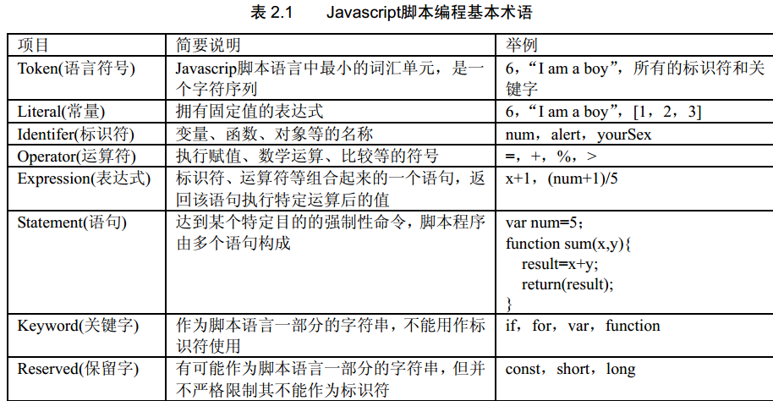

## JavaScript脚本执行顺序



## JavaScript对大小写敏感

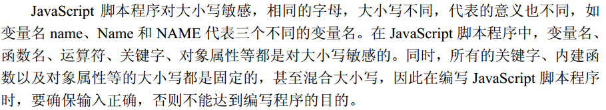

注意：HTML和CSS对大小写都不敏感，而JavaScript对大小写敏感。

## JavaScript自动忽略多余空格

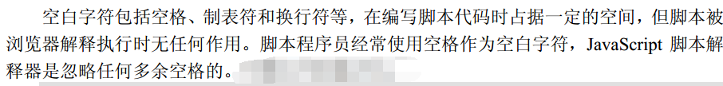

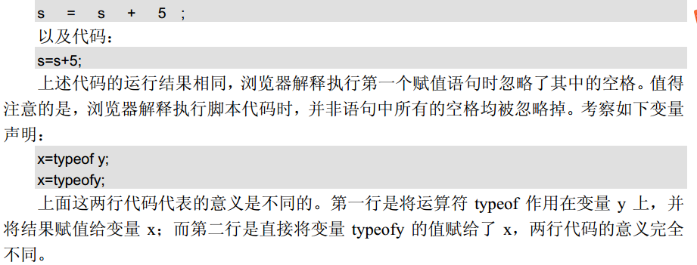

**JavaScript中多空格的好处**：

**提高代码的可读性和可维护性。**

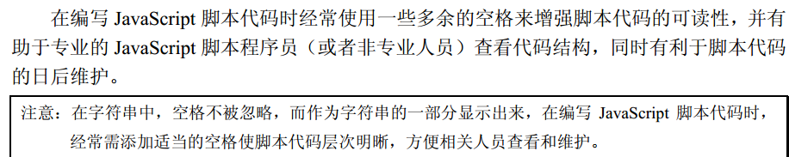

## JavaScript中使用分号作为语句结束符

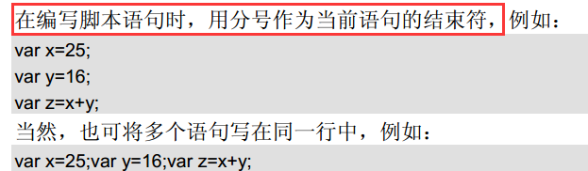



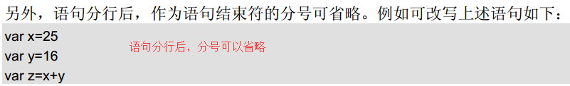

## JavaScript中的代码块

定义函数的时候：

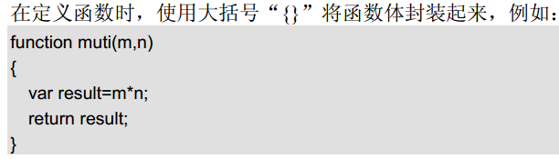

循环语句：

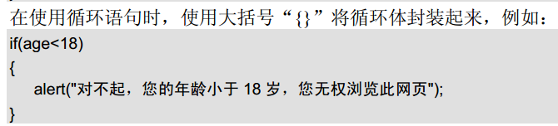



# 数据类型

## 数值类型

### 整型和浮点型

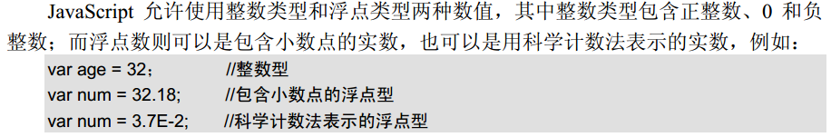

### 八进制与十六进制

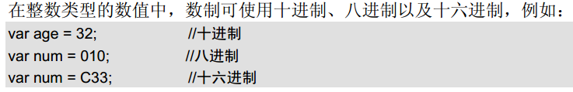

# 变量

# 运算符

## 对象运算符

# 基本语句

## with对象操作语句

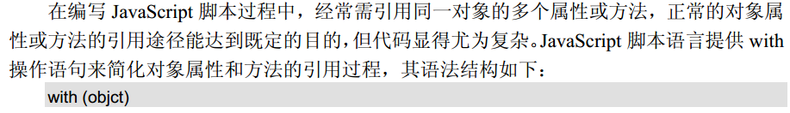

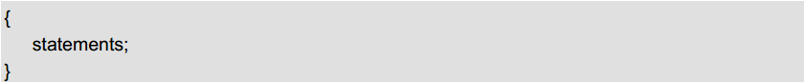

例如：

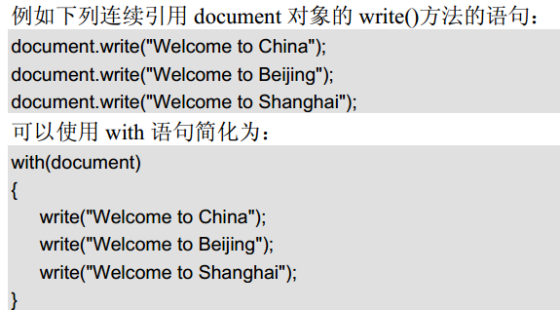

注意：



## 使用for...in循环语句对对象循环遍历

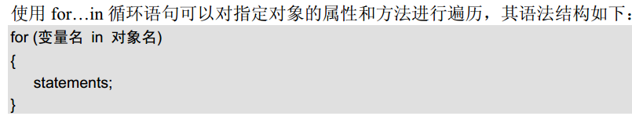

例如：

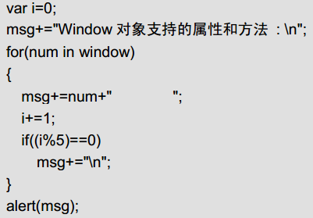

结果：

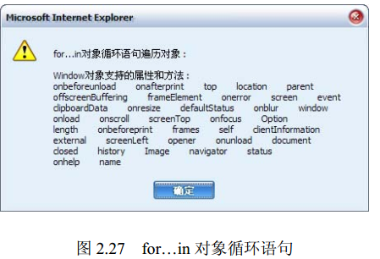

## 含有标签的语句：跳转功能

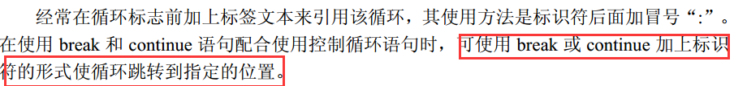

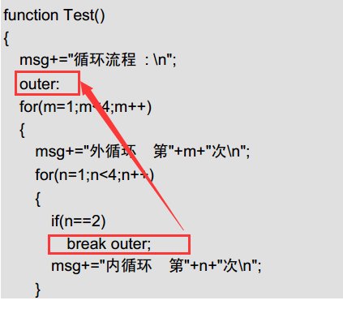

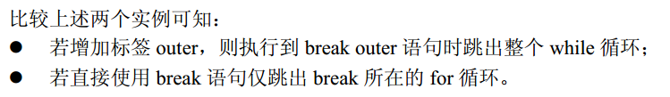



# 函数